Задание 4

Готовые изображения разместить на одном фоне и оформить для итогового альбома.

Слияние двух картинок. Способ I
- Откройте приложение Adobe Photoshop
- Откройте их в Adobe Photoshop
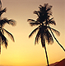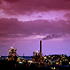
Обязательное условие – первая и вторая фотографии должны быть одинаковыми по размеру (хотя бы по ширине).
- Сделайте активной фотографию beach.TIF. Перейдите в режим быстрой маски, нажав на клавиатуре «горячую клавишу» <Q>.
- Установите цвета фона и переднего плана белый и чёрный.
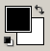
- Инструментом Градиент , залейте изображение сверху вниз с переходом от цвета переднего плана к цвету фона.
Поскольку Вы в режиме Быстрой Маски, то белый цвет выглядит прозрачным, а черный красным. Чем краснее, тем прозрачнее будет это место на картинке.
- Вернитесь в обычный режим редактирования нажатием «горячей клавиши» <Q>.
Вы получите выделение, большая часть которого будет невидимой, так как пиксели выделены частично.
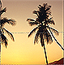
- Сделайте активной вторую фотографию.
Выделите всё изображение командой Выделение ► Всё, или воспользуйтесь «горячими» клавишами <Ctrl>+<A>.
Выделенное изображение поместите в буфер обмена с помощью команды Редактирование ► Копировать (<Ctrl>+<C>).
- Снова сделайте активной первую фотографию.
Вставьте изображение командой Редактирование ► Вставить В (<Ctrl>+<Shift>+<V>).
- Объедините слои командой Слой ► Выполнить сведение.
Готовое изображение сохраните в своей папке.

Готовое изображение
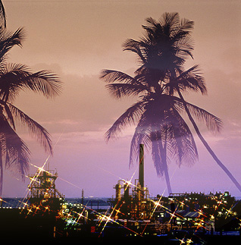

Слияние двух картинок. Способ II
- Откройте приложение Adobe Photoshop
- Откройте их в Adobe Photoshop
Обязательное условие – первая и вторая фотографии должны быть одинаковыми по размеру (хотя бы по ширине).
- Сделайте активной фотографию девушки.
- Выделите изображение девушки любым инструментом выделения, например Магнитным Лассо .
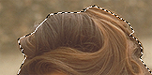
- Командой Выделение ► Растушевать модифицируйте выделение так, чтобы появилась ещё область частично выделенных пикселей.
На сколько пикселей расширять, укажите сами (например на 60).
- Выделенное изображение поместите в буфер обмена с помощью команды Редактирование ► Копировать (<Ctrl>+<C>).
- Перейдите ко второй фотографии.
Вставьте изображение командой Редактирование ► Вставить (<Ctrl>+<V>).
- Уменьшите размер слоя с девушкой.
- Объедините слои командой Слой ► Выполнить сведение.
Готовое изображение сохраните в своей папке.

Готовое изображение
